Det kliniske arbejde:
Sygehuset i Uummannaq fungerer som et sundhedscenter. Dvs. at det primært fungerer som almen praksis med konsultationer og undersøgelser på 1. sal, og i stuen er der sengepladser til indlagte, et røntgen-rum, skadestue, fødselsstue og operationsstue.
Da jeg var der i august måned var der en yngre læge i fast stilling og en ældre, pensioneret læge i et månedsvikariat på sygehuset.
Det var meget op til mig selv, hvordan hverdagen skulle foregå – om jeg helst ville være med inde sammen med en af de andre læger, eller om jeg helst ville se patienter alene. Da jeg gerne ville have selvstændigt arbejde kombineret med mangel på lægelig kunnen, klarede jeg mange af tingene alene. Det fik jeg rigtig meget ud af, og kunne mærke at jeg efter en måned havde en større selvtillid end tidligere.
Jeg interesserer mig for almen medicin, og det faglige udbytte var helt perfekt for mig. Om onsdagen lavede vi kirurgiske aborter, og jeg har nu lært selv at udføre en abort. Yderligere lærte jeg en del om anæstesi, da anæstesisygeplejersken pludselig var taget på rensdyrsjagt, og jeg måtte tage over. Heldigvis kunne google hjælpe mig et godt stykke af vejen.
Én af ugerne var der bygdebesøg, hvor vi hver dag sejlede ud til en af bygderne og tilså patienter. Det var nogle meget lange dage, men også meget spændende at se de bitte små samfund, og utrolig flot at sejle ind og ud af fjordene tæt på gletschere, indlandsis, sæler og hvaler! På bygdeturen skiftes jeg og lægen til at tage patienter, mens den anden skrev notater. Det fungerede rigtig godt. Generelt vil jeg sige, at det er et super godt læringsmiljø. Det at have den samme læge at følges med og debattere med hver dag i en måned gør, at man virkelig har mulighed for at rykke sig fagligt samtidig med at indgå i godt læge – studerende samarbejde. Jeg synes, i hvert fald det står i stor kontrast til klinik hjemme i Danmark, hvor man kan risikere at skulle samarbejde og gå med en ny læge hver dag, og på den måde mister man kontinuiteten.
Jeg lavede alt, hvad der hører til en almen praksis . Ca. 80% af konsultationerne foregår via en tolk, da de fleste ikke kan dansk – i hvert fald ikke godt nok til en lægekonsultation. Det kan være en stor udfordring at kommunikere via tolk, men en rigtig god øvelse og erfaring at få.
Jeg oplevede en del selvmordsforsøg, noget misbrug og vold i hjemmet og depression, men ikke noget, som virkede skræmmende, men det er en god ide at gøre sig nogle tanker om, hvilket samfund man kommer op til – især når man som jeg var på Uummannaq, en klippeø i Nordvestgrønland.
Al sundhedspersonalet tog rigtig godt imod mig, og sygeplejerskerne var flinke til at hente mig, hvis de havde brug for hjælp, eller hvis de havde noget spændende at se.
Generelt følte jeg mig meget velkommen.
Tøj, kittel og træsko skulle jeg ikke have med – jeg havde stetoskop, lygte, hammer og lommebøger med. Men jeg brugte aldrig bøgerne på selve sygehuset, men nogle aftener slog jeg en sygdom op, som jeg gerne ville læse lidt mere om.
Jeg var afsted i sommeren efter 8. semester, hvor jeg både tog 8. semesters og 9. semesters skriftlige eksamen, og det var super godt, for jeg følte virkelig, jeg havde en masse faglig viden, som jeg kunne bruge i praksis. Jeg kan varmt anbefale at tage af sted efter et tungt læse semester!
Boligforhold, internet, vask og telefon:
Sygehuset stillede bolig til rådighed. Det hus, som studerende normalt bor i, skulle renoveres, så jeg fik et andet. Det hus, som normalt stilles til rådighed har telefon og vaskemaskine. Det var der ikke i det hus, jeg boede i – men som skrevet, var det også lidt atypisk.
Toilettet er en spand, som en renovationsmedarbejder henter og tømmer hver 3. dag. Langt de fleste huse har indlagt vand, men i det hus jeg boede i, skulle man hente vand i dunke af en post oppe ad vejen. Jeg gik i bad på sygehuset, og det fungerede helt fint.
Jeg havde en dejlig udsigt med isbjergene glidende langsomt forbi vinduerne og med midnatssolens stråler glitrende i havet.
Der er internet på sygehuset, men en del sider kan man ikke komme ind på via de stationære computere, fx facebook, men jeg kunne komme nogle flere hjemmesider via min egen telefon. Nogle gange, når vejret var dårligt, kunne man ikke komme på internettet – så måtte vi væbne os med tålmodighed, og vente på at stormen ville lægge sig.
Transport til/fra sygehuset
Portøren kom og hentede og afleverede mig igen hos heliporten.
Overslag over budget
Min flybillet kostede 13.000 kr., og det er meget i forhold til mange andre destinationer i Grønland, men jeg var også med tre fly og en helikopter, og det er lige før, de to helikopterture var pengene værd. Det var virkelig flot!
Jeg fik frokost på sygehuset hver dag, og fik på den måde også prøvet nogle grønlandske retter. Jeg fik også en pose med havregryn og langtidsholdbar mælk (man kan ikke få frisk mælk) til morgenmad. Jeg kunne forstå på køkkendamen, at de andre studerende også plejer at spise derovre i weekenden og nogle gange om aftenen, så der kan man spare mange penge. Jeg havde min kæreste med deroppe, så jeg spiste kun frokostmåltidet på sygehuset.
Maden er meget dyr, og man skal handle ind efter tilbud. Jeg havde en del pasta, pesto, nødder, rosiner mv. med hjemmefra, som jeg vidste, jeg ville blive glad for.
Jeg har ellers ikke brugt nogle penge ud over lommepenge på mig selv, blandt andet har jeg købt sælskind og smykker af rensdyrgevir.
Jeg vil skyde på, at jeg har brugt ca. 16.000 kr på selve turen.
Lidt ekstra og tips:
Jeg var meget glad for, at jeg var så relativt et øde sted. Det er virkelig noget helt andet og meget spændende.
Jeg fik et rigtig godt forhold til de to andre læger på sygehuset, og vi mødtes flere gange til eftermiddagskaffe og spiste aftensmad sammen.
Husk underholdning – dvd’er er gode at have med. Vi fiskede lidt, var på sejltur, og så vandrede vi meget. Der er også mulighed for at sejle i kajak.
Husk et godt kamera. Jeg havde lånt et godt kamera til turen, og jeg har nogle utrolig flotte billeder med hjem.
Jeg havde ikke vandresko med, men nogle gamle kondisko – og det fungerede helt fint i august måned.
Gør en lille indsats for at lære nogle grønlandske gloser, det er svært, men man kommer langt med et hej, tak og selvtak.
Vær tålmodig – alting tager langtid på Uummannaq, og der kommer ikke noget godt ud af at skynde sig eller skynde på andre.
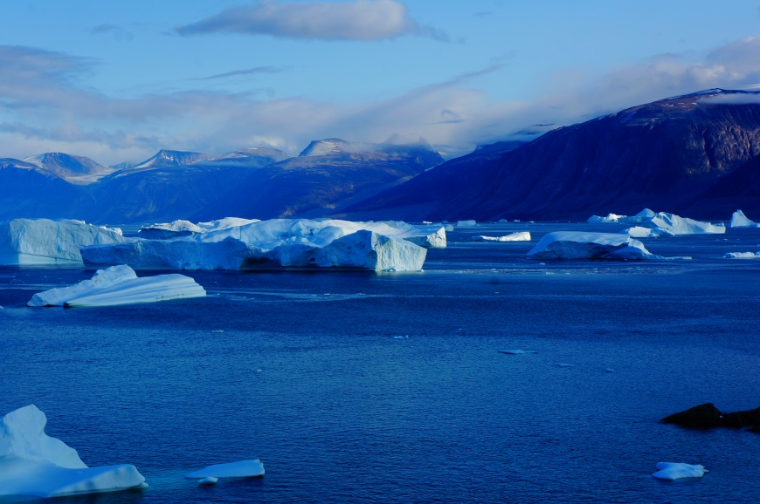
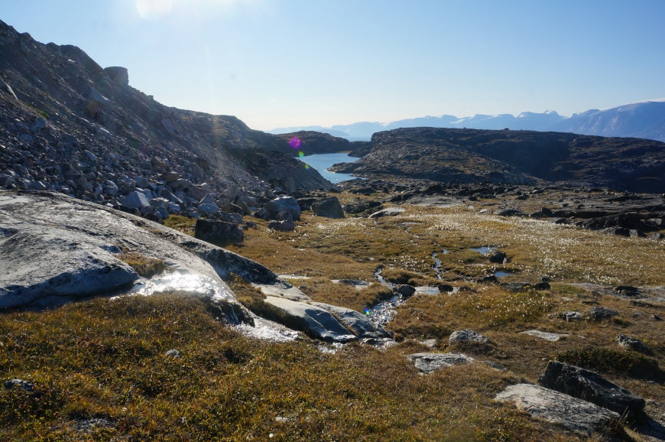
Jeg fik 15.000 kr i legater, som dækkede en stor del af mine udgifter til selve rejsen. 7.500 kr. fra Augustinus Fonden, 5.500 kr. fra Oticon Fonden og 2.000 kr. fra SUND Udrejsepulje.
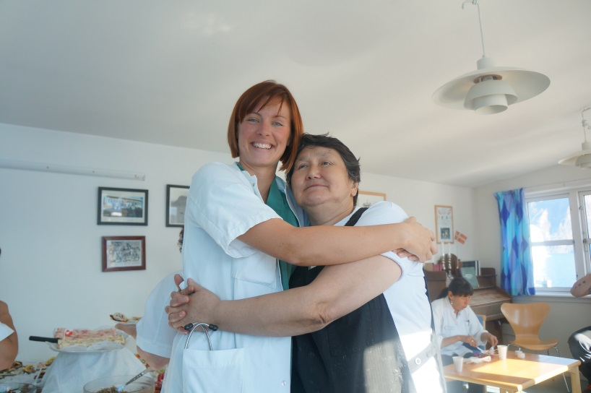

Et billede af mig og køkkendamen Hansigne
Hvis der er nogen, som har lyst til at se flere billeder eller stille nogle spørgsmål mht. turen, er I velkomne til at kontakte mig på mail: sxv761@alumni.ku.dk
Mvh. Katrine Konggaard

